VACACIONES EN SANTIAGO

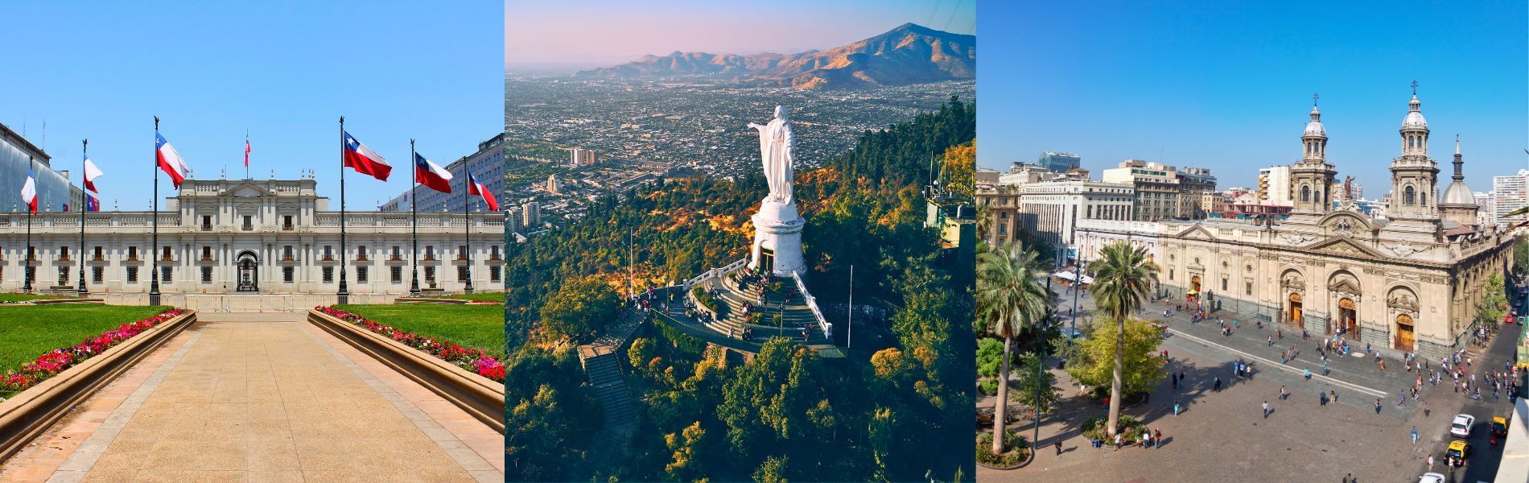
Visita: • Santiago de Chile
Vigencia: Marzo 2025 a Febrero 2026
Estadía: 4 Días – 3 Noches
Desde: USD 355

SERVICIOS DESTACADOS
- Traslado Aeropuerto/Hotel/Aeropuerto en servicio privado.
- 03 Noches de alojamiento con desayuno.
- 01 Excursión de Medio Día City Tour Santiago en servicio regular (Incluye ticket de funicular y teleférico).

SERVICIOS NO INCLUIDOS
- Tiquete aéreo e impuestos en la ruta Bogotá – Santiago - Bogotá desde USD 576 (precio orientativo, sujeta a cambio y disponibilidad sin previo aviso, consulte ofertas y promociones de tiquetes con su asesor).
- Suplemento de Tarjeta Asistencia médica para mayores de 70 años (consultar)
- Recomendamos tomar el seguro de Cancelación para casos de Fuerza mayor.
- Gastos no especificados en el programa y/o de índole personal.
- 3% Fee bancario

ITINERARIO DE VIAJE PREVISTO

Día 1: BIENVENIDA A SANTIAGO
Recepción en el aeropuerto y traslado al hotel. Alojamiento.

Día 2: SANTIAGO
Desayuno en el hotel. Comenzamos con una visita al casco histórico donde destaca la plaza central de la ciudad (Plaza de Armas), kilómetro cero y centro neurálgico de la capital, desde donde comenzó la construcción de Santiago en la época colonial. Luego visitaremos el barrio cívico, con los edificios ministeriales y el palacio presidencial de La Moneda. Posteriormente, y con una imponente vista panorámica desde El Cerro San Cristóbal (el cual accederemos por funicular y teleférico), observaremos parte de los faldeos cordilleranos que rodean la capital para luego subir a la zona oriente, donde veremos la modernidad de la ciudad y el gran contraste arquitectónico que posee. Santiago es una ciudad contemporánea y pujante que muestra su mejor cara con imponentes edificios de atrevidos estilos que dan un sello de modernidad a esta gran ciudad. Regreso a su hotel.

Día 3: SANTIAGO
Desayuno en el hotel. Día libre, se sugiere tomar la excursión opcional a Viña del Mar y Valparaíso o realizar un tour de viñedos.
Día 4: SANTIAGO
Desayuno en el hotel. Traslado desde el hotel al aeropuerto.

FIN DE NUESTROS SERVICIOS

Nota: El itinerario previsto puede estar sujeto a cambios, y el orden de las visitas puede modificarse según las condiciones del operador, siempre buscando ofrecerte la mejor experiencia posible.

PRECIO POR PERSONA EN DÓLARES AMERICANOS

HOTEL PREVISTO O SIMILAR | VIGENCIA | TRIPLE | DOBLE | SENCILLA
Mandarin Oriental  Primera Superior o 5*  (Habitación: Delux) | 01 MAR - 28 FEB 2026  Excepto. May a Sep | NA | 865 | 1.700
 | 01 MAY - 30 SEP 2025 | NA | 675 | 990
Marriott Santiago*  Primera o 5*  (Habitación: Delux)  **Hab. Tpl Es Con Cama Adicional | 01 MAR - 30 ABR 2025  01 OCT - 30 NOV 2025 | 610 | 680 | 1.240
 | 01 MAY - 30 SEP 2025  01 DEC - 28 FEB 2026 | 580 | 635 | 1.170
Plaza San Francisco  Superior o 5*  (Habitación: Estándar) | 01 MAR - 30 ABR 2025  01 OCT - 30 NOV 2025 | 390 | 510 | 990
Plaza San Francisco  Superior o 5*  (Habitación: Estándar) | 01 MAY - 30 SEP 2025  01 DEC - 28 FEB 2026 | 400 | 470 | 905
Torremayor Lyon  Turista Superior o 4*  (Habitación: Delux) | 01 MAR - 28 FEB 2026 | 355 | 390 | 750

- Nota: Consulta el suplemento para viajar en Semana Santa

COBERTURA DE TARJETA DE ASISTENCIA INCLUIDA EN ESTE PROGRAMA:
Incluye:
*Leer en detalle la póliza de cobertura al ser expedida*
- Asistencia médica para eventualidades durante el viaje.
- Primera atención médica de urgencias por enfermedad preexistente hasta por USD 300.
- Asistencia en caso de demora o pérdida de documentos y/o equipaje.

EXCLUSIONES Y PREEXISTENCIAS
- Para pasajeros mayores de 65 años, recomendamos adquirir un producto de mayor cobertura.
- Para pasajeros con preexistencias, sugerimos adquirir un ADD ON o UP GRADE de preexistencias, tope máximo de hasta USD 10.000. *consultar suplemento según edad y tipo de preexistencia*

- Cancelación De Empaquetados Turísticos Y Penalidades Aplicables:
De acuerdo a la regulación existente, TAV garantiza el derecho que todo Cliente tiene de cancelar un servicio turístico que haya comprado. Las cancelaciones podrán ser realizadas por el Cliente en cualquier momento informando por correo electrónico oportunamente al asesor específico que atendió su solicitud.

La cancelación de servicios turísticos acarreará las siguientes penalidades de acuerdo al momento en el que se haga la solicitud de cancelación:

Porción terrestre:
- A partir del primer depósito si existe cancelación de la reserva se cobrará $200.000 por pasajero equivalente a gastos administrativos y de gestión.
- Entre 89 y 60 días antes de la fecha de inicio de la prestación del servicio, se tendrá una penalidad del 25% de la porción terrestre del servicio a cancelar.
- Entre 59 y 30 días antes de la fecha de inicio de la prestación del servicio, se tendrá una penalidad del 50% de la porción terrestre del servicio a cancelar
- Entre 29 y 15 días antes de la fecha de inicio de la prestación del servicio, se tendrá una penalidad del 75% de la porción terrestre del servicio a cancelar.
- Entre 14 días y la fecha de inicio de la prestación del servicio o la no presentación o abandono voluntario de los servicios, tendrá una penalidad del 100% de la porción terrestre del servicio a cancelar.

Las penalidades mencionadas anteriormente serán compensadas con los dineros depositados por el Cliente y el monto restante, si lo hubiera, será reembolsado al Cliente dentro de los quince (15) días hábiles siguientes a la fecha de cancelación. En caso de que el depósito entregado a TAV por el Cliente no alcance para cubrir el monto de la penalidad, el Cliente se obliga irrevocablemente a pagar a favor de TAV la diferencia.

DOCUMENTOS DE VIAJE:
- Pasaporte biométrico o mecánico con vigencia mínima de 6 meses a partir de la fecha de viaje, con el mínimo de hojas en blanco requerido por migración.
- Los menores de edad deben llevar permiso de salida del país firmado y autenticado ante notaria por los dos padres o representantes legales del menor con una vigencia no mayor a 30 días. copia del registro civil en buen estado y/o tarjeta de identidad.

CONDICIONES GENERALES
Para conocer más sobre las condiciones de cancelación, el derecho al retracto, desistimiento y aplazamiento ingrese en la página web de TAV https://www.turismoalvuelo.com/es/condiciones-generales o serán entregadas al momento de realizar la confirmación de viaje.

PRECIOS SUJETOS A CAMBIO SIN PREVIO AVISO
Actualizado: Febrero, 2025

